

Procedura
de organizare și desfășurare a examenului de admitere la programul de formare psihopedagogică în vederea certificării competenţelor pentru profesia didactică
NIVELUL I (STUDII DE LICENȚĂ)
SESIUNEA OCTOMBRIE 2026

PENTRU STUDENȚII ÎNMATRICULAȚI ÎN ANUL I (2026/2027) LA STUDII UNIVERSITARE DE LICENȚĂ, ÎN URMA CONCURSULUI DE ADMITERE,
SESIUNEA IULIE-SEPTEMBRIE 2026

Condiții pentru completarea formularului de înscriere online la examenul de admitere pentru Nivelul I
- Pentru a completa formularul online de înscriere, studentul înmatriculat în anul I de studii va utiliza un cont de e-mail de tipul @gmail, numit în continuare cont de înscriere.

Pregătirea pentru completarea formularului de înscriere
- În perioada 7 octombrie 2026, ora 9:00 – 18 octombrie 2026, ora 23:59, folosind contul de înscriere, studentul va realiza înscrierea la examenul de admitere accesând linkul dedicat (platforma de înscriere online): https://forms.gle/4TLHjM4wvf6TRv1PA
- Documentele necesare pentru înscrierea online, care vor fi încărcate folosind linkul dedicat, sunt:
  - certificat naștere;
  - certificat căsătorie (în cazul schimbării numelui);
  - C.I./Pașaport;
  - diploma de bacalaureat;
  - atestatul de echivalare sau recunoaștere pentru diplomele de bacaluareat obținute în străinătate în baza cărora se realizează admiterea, emis de Centrul Național de Recunoaștere și Echivalare a Diplomelor (dacă este cazul);
  - scrisoarea de acceptare la studii pentru cetățenii statelor terțe care solicită înscrierea (dacă este cazul);
  - certificatul de competență lingvistică de nivel C1, eliberat de instituțiile de învățământ acreditate care organizează cursul pregătitor pentru învățarea limbii române, în cazul candidaților care nu prezintă acte de studii eliberate de unități/instituții de învățământ din România sau din străinătate cu predare în limba română (dacă este cazul);
  - adeverință medicală care să ateste faptul că studentul /candidatul nu suferă de boli contagioase ori de alte afecțiuni incompatibile cu viitoarea profesie;
    - scrisoare de motivație (motivele pentru care vă doriți să deveniți profesori, descrierea unei experiențe din viața de elev care vă motivează pentru alegerea profesiei didactice, ce vă recomandă pentru a fi profesor – calități personale) – minimum o pagină;
- Fișa de înscriere la concursul de admitere.

Înscrierea pentru examenul de admitere se realizează urmând paşii obligatorii din formularul de înscriere, candidatul având obligaţia de a anexa/ încărca toate documentele solicitate.
- După finalizarea înscrierii, candidatul va primi un mesaj automat care va confirma transmiterea datelor introduse în platforma de înscriere.
- După verificarea documentelor încărcate, candidatul va primi un mesaj de confirmare/validare privind înscrierea la examenul de admitere. În cazul în care înscrierea nu este completă/corectă, candidatul va fi contactat prin intermediul adresei de e-mail (contul de înscriere) pentru clarificarea şi/sau completarea datelor; acesta având obligația de a face completările în termenul solicitat. În caz contrar, înscrierea nu va fi validată pentru concursul de admitere.

Înscrierea online
- Candidații se pot înscrie la concursul de admitere în perioada 7 octombrie 2026, ora 9:00 – 18 octombrie 2026, ora 23:59.
IMPORTANT!!! LINKUL PENTRU ÎNSCRIERE DEVINE ACTIV ÎN PERIOADA PRECIZATĂ ÎN PROCEDURĂ.

Examenul de admitere
- Examenul de admitere se desfășoară pe baza evaluării scrisorii de motivație cu calificativul ADMIS/RESPINS.

ANEXA 1
Nr. crt. | TERMEN | PAȘI DE REALIZAT
1 | Perioada de înscriere  7 octombrie 2026, ora 9:00 – 18 octombrie 2026, ora 23:59 | Studenții se vor înscrie pentru susținerea examenului de admitere (conform indicațiilor din procedura de înscriere) accesând platforma pusă la dispoziție de FPSE: https://forms.gle/4TLHjM4wvf6TRv1PA
2 | După finalizarea înscrierii | Studentul va primi un mesaj automat (pe contul de înscriere) care va confirma transmiterea datelor introduse în platforma online.
3 | După finalizarea perioadei de înscriere, nu mai târziu de 21 octombrie 2026 | Studentul va primi un mesaj de confirmare/validare privind înscrierea la examenul de admitere.
4 | În data de  22 - 23 octombrie 2026 | Studenții vor verifica pe site-ul facultății - https://fpse.unibuc.ro/ - listele cu candidații înscriși la concursul de admitere.
5 | Afișare rezultate  2-3 noiembrie 2026 | Afișarea rezultatelor concursului de admitere se face pe site-ul facultății: https://fpse.unibuc.ro/ .
6 | Confirmarea locului  4 noiembrie –24 noiembrie 2026 | Studenții declarați “ADMIS” vor confirma locul obținut în urma concursului de admitere, prin prezentarea la secretariatul facultății din Complex Leu, Bd. Iuliu Maniu, nr. 1-3, corp A, etaj 5, birou 520, a documentelor precizate mai jos, în copie xerox.  Documentele necesare confirmării locului pentru studenții admiși:  - certificat naștere;  - certificat căsătorie (în cazul schimbării numelui);  - C.I./Pașaport;  - diploma de bacalaureat;  - atestatul de echivalare sau recunoaștere pentru diplomele de bacaluareat obținute în străinătate în baza cărora se realizează admiterea, emis de Centrul Național de Recunoaștere și Echivalare a Diplomelor (dacă este cazul);  - scrisoarea de acceptare la studii pentru cetățenii statelor terțe care solicită înscrierea (dacă este cazul);  - certificatul de competență lingvistică de nivel C1, eliberat de instituțiile de învățământ acreditate care organizează cursul pregătitor pentru învățarea limbii române, în cazul candidaților care nu prezintă acte de studii eliberate de unități/instituții de învățământ din România sau din străinătate cu predare în limba română (dacă este cazul);  - adeverință medicală care să ateste faptul că studentul /candidatul nu suferă de boli contagioase ori de alte afecțiuni incompatibile cu viitoarea profesie;  - scrisoare de motivație (motivele pentru care vă doriți să deveniți profesori, descrierea unei experiențe din viața de elev care vă motivează pentru alegerea profesiei didactice, ce vă recomandă pentru a fi profesor – calități personale) – minimum o pagină;  - Fișa de înscriere la concursul de admitere.  - folie de plastic  - dovadă taxă de înmatriculare – 50 lei în contul Facultății de Psihologie și Științele Educației https://po.unibuc.ro/servicii_studenti.php  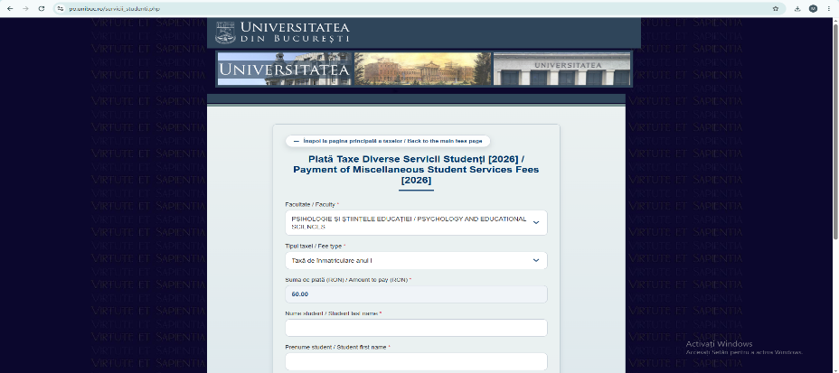  Documentele se vor prezenta în copie.  IMPORTANT!  Studenții declarați “ADMIS”, care studiază la facultățile de profil pe locuri cu taxă, vor confirma locul obținut în urma concursului de admitere, prin adăugarea dovezii de achitare a ½ din taxa de școlarizare pentru anul I de studii la cursurile de certificare în profesia didactică, astfel:  Monospecializare – 450 de lei  Dublă specializare – 500 de lei  Taxa se achită în contul Facultății de Psihologie și Științele Educației, accesând linkul https://po.unibuc.ro/studiu_psihopedagogic.php  Pe chitanță se va specifica numele studentului(ei), facultatea de proveniență și mențiunea ”Nivel I – anul I”.  Studenții declarați “ADMIS”, care studiază la facultățile de profil, pe locurile de la buget, nu plătesc taxă de școlarizare la Nivelul I.  Candidații care nu vor prezenta în termenul precizat, documentele necesare confirmării, vor pierde locul obţinut în urma concursului de admitere.  Restul de 50% din taxa integrală de școlarizare pentru anul I se poate achita în primele 30 de zile de la începerea semestrului al doilea, iar dovada achitării acestei taxe se va aduce la secretariatul DFP, sediul Complex Leu, etaj 5, birou 520, sau se va transmite pe adresa de mail: valerica.dan@fpse.unibuc.ro

ANEXA 2

* Pentru completarea formularului de înscriere de la Nivelul I este important să țineți cont de:

Nr. Crt. | ITEM | CARACTERISTICI tehnice MINIMALE
 | ÎNCĂRCARE Certificat de naștere | - un (1) singur fișier  - format *pdf, *imagine (jpg / jpeg)  - dimensiune maximă 10MB
 | ÎNCĂRCARE Certificat de căsătorie (în cazul schimbării numelui) | - un (1) singur fișier  - format *pdf, *imagine (jpg / jpeg)  - dimensiune maximă 10MB
 | ÎNCĂRCARE CI/ Pașaport (pentru cetățenii străini) | - un (1) singur fișier  - format *pdf, *imagine (jpg / jpeg)  - dimensiune maximă 10MB
 | ÎNCĂRCARE Diploma de bacalaureat | - un (1) singur fișier  - format *pdf, *imagine (jpg / jpeg)  - dimensiune maximă 10MB
 | ÎNCĂRCARE Atestatul de echivalare sau recunoaștere pentru diplomele de bacaluareat obținute în străinătate în baza cărora se realizează admiterea, emis de Centrul Național de Recunoaștere și Echivalare a Diplomelor | - un (1) singur fișier  - format *pdf, *imagine (jpg / jpeg)  - dimensiune maximă 10MB
 | ÎNCĂRCARE Scrisoarea de acceptare la studii pentru cetățenii statelor terțe care solicită înscrierea | - un (1) singur fișier  - format *pdf, *imagine (jpg / jpeg)  - dimensiune maximă 10MB
 | ÎNCĂRCARE Certificatul de competență lingvistică de nivel C1, eliberat de instituțiile de învățământ acreditate care organizează cursul pregătitor pentru învățarea limbii române, în cazul candidaților care nu prezintă acte de studii eliberate de unități/instituții de învățământ din România sau din străinătate cu predare în limba română | - un (1) singur fișier  - format *pdf, *imagine (jpg / jpeg)  - dimensiune maximă 10MB
 | ÎNCĂRCARE Adeverință medicală care să ateste faptul că studentul /candidatul nu suferă de boli contagioase ori de alte afecțiuni incompatibile cu viitoarea profesie | - un (1) singur fișier  - format *pdf, *imagine (jpg / jpeg)  - dimensiune maximă 10MB
 | ÎNCĂRCARE Scrisoare de motivație | - un (1) singur fișier  - format *pdf, *imagine (jpg / jpeg)  - dimensiune maximă 10MB
 | Fișa de înscriere la concursul de admitere | - un (1) singur fișier  - format *pdf, *imagine (jpg / jpeg)  - dimensiune maximă 10MB

